Kraków dnia: 4.07.2025 r.

Szpital Miejski Specjalistyczny
im. Gabriela Narutowicza w Krakowie
ul. Prądnicka 35-37
31-202 Kraków

WYKONAWCY
ubiegający się o zamówienie publiczne

WYJAŚNIENIA TREŚCI SWZ -16
Dotyczy: postępowania o udzielenie zamówienia publicznego, prowadzonego w trybie przetarg nieograniczony na ”Zakup i dostawa wyrobów medycznych III” – znak sprawy ZP/28/2025.
Zamawiający, działając na podstawie art. 135 ust. 6 ustawy z dnia 11 września 2019 r. Prawo zamówień publicznych udostępnia poniżej treść zapytań do Specyfikacji Warunków Zamówienia (zwanej dalej ”SWZ”) wraz z wyjaśnieniami:
Pakiet 10, pozycja 1-2 - Czy Zamawiający dopuści sondę o następujących właściwościach:

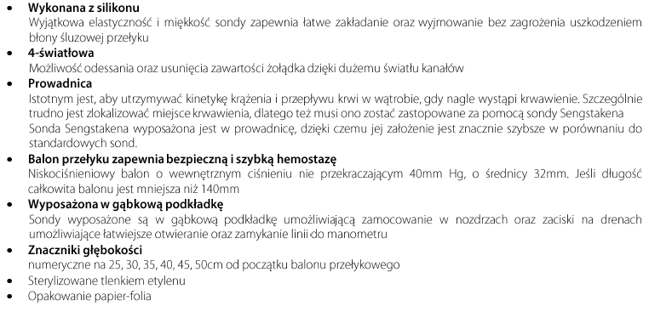
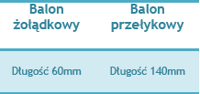
Odpowiedź: Zamawiający dopuszcza z zachowaniem pozostałych warunków SWZ.

Pakiet 16, pozycja 1 – Czy Zamawiający dopuści wycenę za opakowanie a’20 sztuk wraz z odpowiednim przeliczeniem zamawianych ilości?
Odpowiedź: Tak, Zamawiający dopuszcza.

Pakiet 17, pozycja 1 – Czy Zamawiający dopuści zestaw o następujących właściwościach:
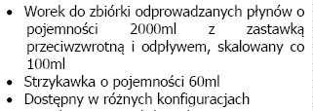
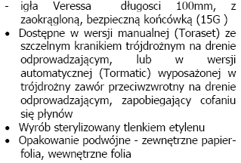
Odpowiedź: Zamawiający nie dopuszcza.

Przewodniczący Komisji Przetargowej
Małgorzata Krzystek - Purol

